統計應用分析報告

108年度
米其林三星之旅參加導覽解說遊客性別統計分析

臺南市政府觀光旅遊局
108年10月

摘 要
以108年度米其林三星之旅參與導覽解說遊客問卷調查，了解遊客參加活動目的（動機）及整體導覽服務滿意度，並進行男女性別比率統計分析。

為深入了解遊客對導覽活動及路線遊程是否符合民眾需求，108年6月16日起至8月4日共8週，於導覽解說服務後，進行遊程及滿意度問卷調查，回收有效問卷孔廟線60份，男性43.3%、女性56.7%；赤嵌線70份，男性34.3%、女性65.7%。

經相關數據統計分析，2條散步路線問卷調查回收率，女性較男性高，女性較有興趣參與導覽活動。年齡層方面以41歲以上中老年期參與率最高。
遊客選擇參與導覽解說活動，以觀光旅遊及對導覽活動有興趣所佔比例最高。在路線景點方面，約85%以上遊客認為目前路線景點已很豐富不需要再增加景點。遊客對導覽活動「無」其他建議事項75.4%，認為解說員導覽解說精彩、專業、仔細用心及學到很多歷史文化有20%。

此外，導覽解說服務整體滿意度，非常滿意達90%以上，本局推動米其林散步之旅導覽解說活動，獲得遊客的肯定。

目 錄

壹、緒論………………………………………………………………1
一、前言……………………………………………………………1
二、調查重點………………………………………………………1
三、研究方法………………………………………………………2
四、名詞解釋………………………………………………………2
貳、米其林三星之旅參加導覽解說遊客問卷調查分析……………4
一、各路線導覽解說員男女性別統計……………………………4
二、遊客參加各散步路線導覽解說男、女性別統計……………6
三、參加「府城歷史散步孔廟線及赤嵌線」導覽解說遊客問卷
調查相關數據分析……………………………………………8
（一）參加散步導覽活動男女性別統計…………………………9
（二）參加散步導覽解說活動男女性別及年齡統計……………9
（三）參加導覽活動目的(動機)男女性別統計…………………11
（四）參加導覽活動值得推薦景點男女性別統計………………13
（五）導覽員解說時間男女性別統計……………………………17
（六）導覽活動需要(不需要)增加景點原因男女性別分析……19
（七）導覽活動整體滿意度男女性別統計………………………22
（八）遊客對導覽活動其他建議事項男女性別分析……………23
參、結論………………………………………………………………25
附表「府城歷史散步孔廟線」及「府城歷史散步赤嵌線」散步導
覽解說問卷調查表………………………………………………27

- 緒論
一、前言
臺南，是臺灣歷史的開端，亦是臺灣文化的門戶，蘊含豐富的自然
資產，擁有古蹟建築之美，更獲得國際知名旅遊評鑑《米其林綠色指南》
推薦，將臺南列為臺灣三星級的必去城鎮，並評選赤崁樓、祀典武廟、
祀典大天后宮、孔廟、南鯤鯓代天府為三星級景點，除此之外，更有國
立台灣文學館、安平樹屋、安平古堡等景點，被《米其林綠色指南》列
為旅遊星級景點。

為配合《米其林綠色指南》的出版，觀光旅遊局將星級景點鄰近的
古蹟、歷史建築、文學地景及美食老店等觀光資源整合，推出「臺南
米其林三星之旅」散步路線，包括「府城歷史散步-赤嵌線、孔廟線」、
「五條港舊城漫遊」、「鹽水月津港漫遊」、「關子嶺溫泉鄉散步」、「老屋、
老店、老生活」、「府城藝文踅街趣」、「安平獅饗曲」及「老街五四三」
等多條散步路線，由專業導覽解說員，透過走動式導覽解說，帶領遊客
走入巷弄發掘不同年代之歷史地理發展，了解時代的變化。

配合臺南米其林三星路線的推出，觀光旅遊局製作了精美的米其林
三星旅遊路線導覽地圖供遊客免費索取，內容有各景點簡單的歷史與位
置介紹、旅館民宿及沿途的美食店家建議資訊等，讓遊客能利用觀光導
覽摺頁的資訊暢遊米其林三星景點。

二、調查重點
（一）「府城歷史散步－孔廟線及赤嵌線」散步路線，有赤嵌樓、祀典武廟、
祀典大天后宮、孔廟等多個景點，為《米其林綠色指南》推薦三星級
景點，並將孔廟文化園區與赤嵌文化園區一帶古蹟、景點、美食串聯
整合，彷彿重返台灣國寶級的「歷史現場」，回味荷鄭、清領及日治等
時期，跨越時空的歷史軌跡。
（二）此外「府城歷史散步－孔廟線及赤嵌線」為米其林三星之旅首推散步
路線，自100年7月啟動至今已8年之久，有鑑於首推路線，且路線
上景點為歷史上重要古蹟，又是《米其林綠色指南》推薦星級景點，
實需進一步了解遊客意見，使活動內容更符合遊客需求。

三、研究方法
自108年6月16日起至8月4日止，共8週，於每周日上、下午辦理
「府城歷史散步『孔廟線』、『赤嵌線』」導覽解說服務後，進行路線遊
程滿意度問卷調查。

四、名詞解釋
（一）米其林三星之旅：係指米其林公司出版旅遊評鑑書籍《米其林綠色指
南》，由旅居台灣多年的外國旅遊作者匿名走訪全台後所撰寫而成，
走訪台灣各城市景點，推薦旅遊景點並將景點評鑑為星級，一星到最
高三星，三星推薦必遊景點（★★★）；二星推薦景點（★★）；一星
有趣景點（★）。本局將星級景點串連鄰近古蹟景點整合為散步導覽
路線，稱之米其林三星之旅。

（二）「府城歷史散步－孔廟線及赤嵌線」，散步路線如下：
1、孔廟路線：國立台灣文學館→台南孔子廟→府中街→永華宮→原愛國
婦人會館→武德殿→葉石濤文學紀 念館(原山林事務所）→林百貨→
土地銀行（原日本勸業銀行台南支店）→鄭成功祖廟 →天壇→ 北極
殿→ 吳園藝文中心→南區氣象中心（原台南測候所）→太平境教會→
鶯料理。
2、赤嵌路線：祀典武廟→祀典大天后宮→開基武廟→新美街→赤嵌樓→
開基靈祐宮→萬福庵照牆。

（三）米其林三星之旅導覽說員
由本局依不同散步路線招募並培訓解說員。
1、府城路線導覽員，解說路線包括「府城歷史散步-赤嵌線、孔廟線」、
「五條港舊城漫遊」、「老屋、老店、老生活」、「府城藝文踅街趣」、「安
平獅饗曲」及「老街五四三」等散步路線。
2、鹽水路線導覽員，解說路線有「鹽水月津港漫遊」。
3、關子嶺路線導覽員，解說路線有「關子嶺溫泉鄉散步」、「關子嶺溫
泉鄉散步-親子路線」。
4、府城路線、鹽水路線及關子嶺路線導覽解說員，採輪值方式，於每周
六日帶領遊客免費導覽解說，採線上預約報名，解說時間約2小時，
每梯次約20人，每週約16梯次。

貳、米其林三星之旅參加導覽解說遊客問卷調查分析
一、各路線導覽解說員男女性別統計
（一）導覽員解說路線分為：
1、府城線導覽員，解說路線包括「府城藝文踅街趣」、
「府城歷史散步孔廟線」、「老屋、老店、老生活！」、「府城歷史散步
赤崁線」、「五條港舊城漫遊日光線及星光線」、「安平獅饗曲」及「老
街五四三」等散步路線。
2、鹽水線導覽員，解說路線為「鹽水月津港漫遊」散步路線。
3、關子嶺線導覽員，解說路線為「關子嶺溫泉鄉散步」及
「關子嶺溫泉鄉親子路線」散步路線。
4、府城線、鹽水線及關子嶺線免費解說服務採線上報名方式，於活動
前2週開放遊客線上預約報名，每週約16梯次，每梯次約20人，
解說時間約2小時，遇有連續假日加開解說梯次，導覽解說員採輪
值排班方式，於每週六、日帶領遊客免費散步導覽解說。
（二）導覽員合計50位
1、導覽員始自100年7月首推「府城歷史散步孔廟線」及「府城
歷史散步赤嵌線」散步路線所招募培訓，105年2月重新招考共錄取
50位解說員，擔任米其林三星之旅散步導覽解說服務。
2、府城線導覽員：男性佔32%（16人）、女性佔36%（18人）。
3、鹽水線導覽員：男性佔6%（3人）、女性佔12%（6人）。
4、關子嶺線導覽員：男性佔6%（3人）、女佔8%（4人）。
5、合計男性佔44%(22人)、女性佔56%(28人)，女性導覽員高於男性。

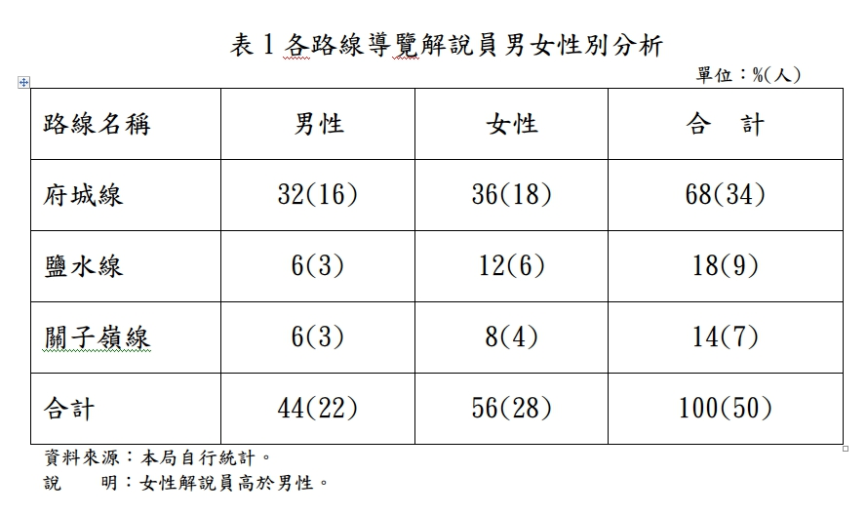

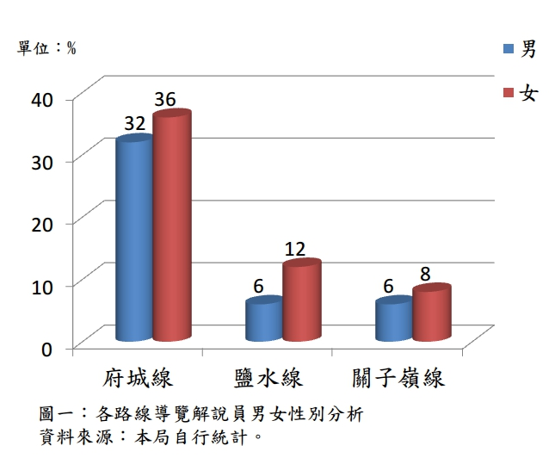

二、遊客參加各散步路線導覽解說男女性別統計
（一）各散步路線統計期間：自108年1月至6月止，共計6個月。
（二）散步路線：路線如下：
1、「府城藝文踅街趣」。
2、「府城歷史散步孔廟線」。
3、「老屋、老店、老生活！」。
4、「府城歷史散步赤嵌線」。
5、「五條港舊城漫遊日光線及星光宮線」。
6、「安平獅饗曲」。
7、「老街五四三」。
8、「鹽水月津港漫遊」。
9、「關子嶺溫泉鄉散步」。
10、「關子嶺溫泉鄉親子路線」。
（三）遊客男女性別統計：
導覽員依當日該解說梯次分別統計參與活動遊客人數及男女性別，每
週約16梯次，若遇連續假日則加開解說梯次，共計辦理梯次469梯
次，5106人次參與，男性43.6%（2,229人），女性56.4%（2,877人）。
（四）各散步路線遊客人數統計分析：
1、「府城藝文踅街趣」，男性3.1%(159人)，女性4.2%(215人)。
2、「府城歷史散步孔廟線」，男性3.6%(185人)，女性5.1%(261人)。
3、「老屋、老店、老生活！」，男性4.1%(208人)，女性5.3%(269人)。
4、「府城歷史散步赤嵌線」，男性3.1%(160人)，女性4.2%(213人)。
5、「五條港舊城漫遊日光線及星光線」，男性8.6%(441人)，女性
11.8%(604人)。
6、「安平獅饗曲」，男性3.9%(197人)，女性5.28%(264人)。
7、「老街五四三」，男性4.8%(245人)，女性5.9%(302人)。
8、「鹽水月津港漫遊」，男性7.7%(395人)，女性8.7%(444人)。
9、「關子嶺溫泉鄉散步」，男性2.7%(139人)，女性3.5%(177人)。
10、「關子嶺溫泉鄉親子路線」，男性2%(100人)，女性2.5%(128人)。
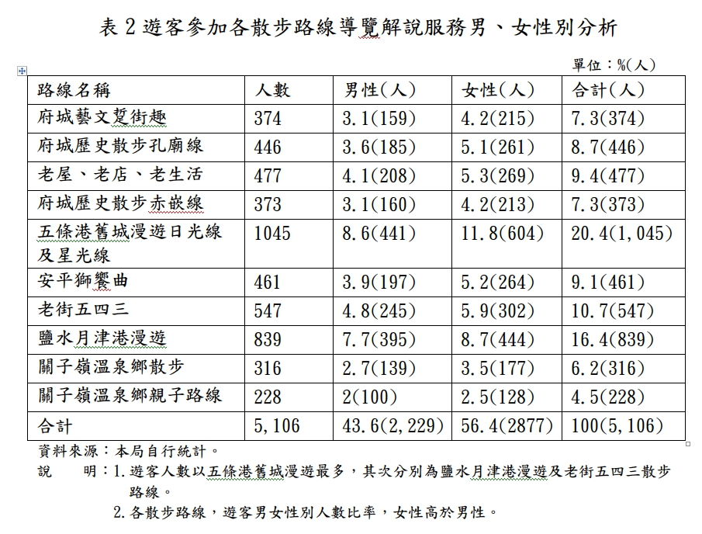

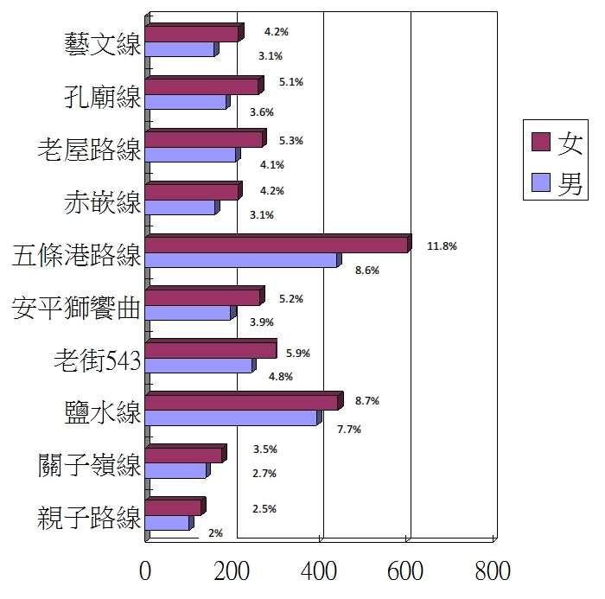

單位:人數數

圖二：各散步路線男女性別比例。
資料來源：本局自行統計。

三、參加「府城歷史散步孔廟線及赤嵌線」導覽解說遊客問卷調查
相關數據分析
（一）參加散步導覽活動男女性別統計
1、遊客問卷調查期間：
自108年6月16日起至8月4日止，共8週，於每週日上、下午各
辦理「府城歷史散步孔廟線」及「府城歷史散步赤嵌線」免費導覽
解說服務，活動後進行遊程及遊客滿意度問卷調查。
2、遊客問卷回收數：
（1）府城歷史散步孔廟線問卷數60份，男性佔比例43.3％（26人），
女性佔比例56.7％（34人）。
（2）府城歷史散步赤嵌線問卷數70份，男性佔比例34.3％（24人），
女性佔比例65.7％（46人）。
（3）府城歷史散步孔廟線及赤嵌線女性參與活動人數比率較男性高。

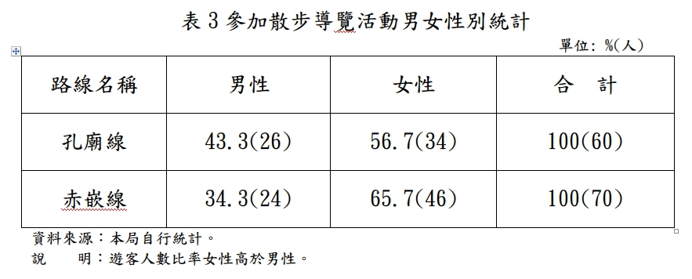

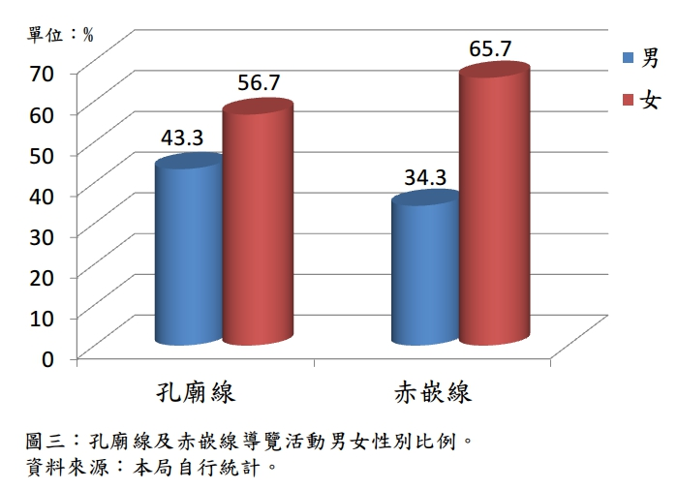

（二）參加散步導覽解說活動男女性別及年齡統計
1、孔廟線男性共26人，各年齡層如下
18歲以下，26.9%（7人）
19-30歲，7.7%（2人）
31-40歲，7.7%（2人）
41-50歲，23.1%（6人）
51-60歲，11.5%（3人）
61歲以上，23.1%（6人）
2、孔廟線女性共34人，各年齡層如下
18歲以下，14.7%（5人）
19-30歲，11.8%（4人）
31-40歲，5.9%（2人）
41-50歲，26.5%（9人）
51-60歲，35.2%（12人）
61歲以上，5.9%（2人）
3、赤嵌線男性共24人，各年齡層如下
18歲以下，20.8%（5人）
19-30歲，4.2%（1人）
31-40歲，8.3%（2人）
41-50歲，41.7%（10人）
51-60歲，8.3%（2人）
61歲以上，16.7%（4人）
4、赤嵌線女性共24人，各年齡層如下
18歲以下，19.6%（9人）
19-30歲，10.9%（5人）
31-40歲，19.6%（9人）
41-50歲，17.4%（8人）
51-60歲，28.2%（13人）
61歲以上，4.3%(2人)
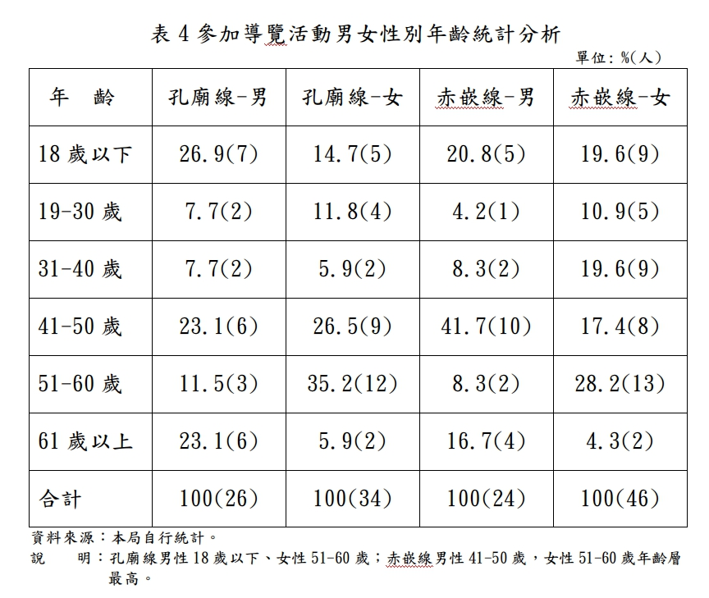

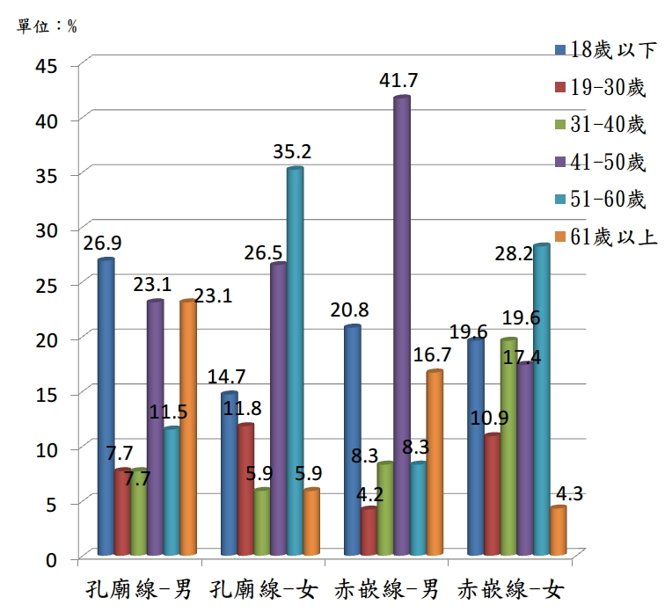

圖四：參加導覽活動男女性別及年齡層比率。
資料來源：本局自行統計。
（三）參加導覽活動目的（動機）男女性別統計
報名參與導覽活動，部分遊客有二個以上選項，本題採複選方式。
1、孔廟線男性統計
觀光旅遊53.8%（14人）
導覽活動有興趣34.6%（9人）
導覽解說觀摩學習19.2%（5人）
工作或課業上需要7.7%（2人）
2、孔廟線女性統計
觀光旅遊61.8%（21人）
導覽活動有興趣58.8%（20人）
導覽解說觀摩學習20.6%（7人）
工作或課業上需要2.9%（1人）
其他(了解台南文化）2.9%（1人）
3、赤嵌線男性統計
觀光旅遊54.2%（13人）
導覽活動有興趣41.7%（10人）
導覽解說觀摩學習4.2%（1人）
工作或課業上需要8.3%（2人）
其他(了解台南文化）8.3%（2人）
4、赤嵌線女性統計
觀光旅遊45.7%（21人）
導覽活動有興趣47.8%（22人）
導覽解說觀摩學習8.7%（4人）
工作或課業上需要15.2%（7人）

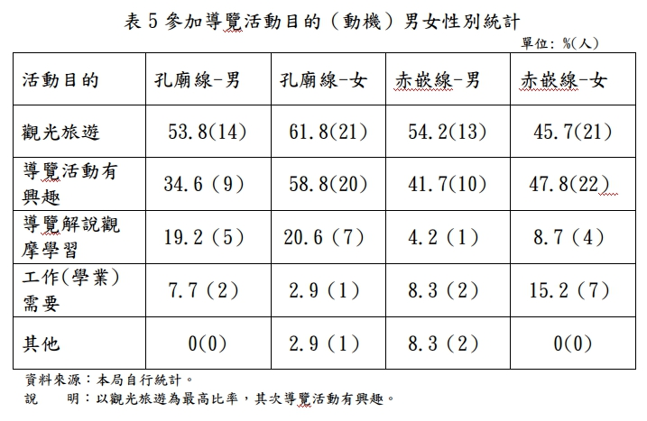

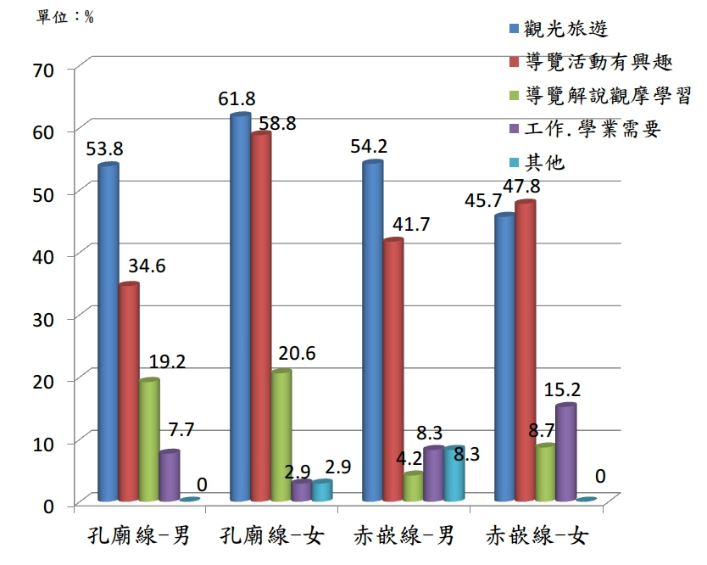

圖五：參加導覽活動動機男女性別比率。
資料來源：本局自行統計。
（四）參加導覽活動值得推薦景點男女性別統計
遊客對解說景點認為值得推薦，本題採複選方式。
1、孔廟線男性統計
全部景點57.7%（15人）、台灣文學館19.2%（5人）、台南孔子廟34.6%
（9人）、府中街15.4%（4人）、原台南愛國婦人會館7.7%（2人）、永
華宮11.5%（3人）、武德殿23.1%（6人）、葉石濤文學紀念館3.8%
（1人）、林百貨15.4%（4人）、土地銀行11.5%（3人）、台南天壇11.5%
（3人）、鄭成功祖廟19.2%（5人）、北極殿11.5%（3人）、吳園藝文
中心7.7%（2人）、南區氣象中心11.5%（3人）、太平境教會7.7%（2
人）、鶯料理7.7%（2人）。
2、孔廟線女性統計
全部景點67.6%（23人）、台灣文學館20.6%（7人）、台南孔子廟23.5%
（8人）、府中街5.9%（2人）、原台南愛國婦人會館0%（0人）、永華
宮8.8%（3人）、武德殿14.7%（5人）、葉石濤文學紀念館8.8%（3
人）、林百貨14.7%（5人）、土地銀行17.6%（6人）、台南天壇8.8%
（3人）、鄭成功祖廟17.6%（6人）、北極殿17.6%（6人）、吳園藝文
中心17.6%（6人）、南區氣象中心14.7%（5人）、太平境教會0%（0
人）、鶯料理5.9%（2人）。
3、赤嵌線男性統計
全部景點70.8%（17人）、 祀典武廟16.7%（4人）、大天后宮16.7%
（4人）、開基武廟8.3%（2人）、新美街4.2%（1人）、赤嵌樓16.7%（4
人）、開基靈祐宮4.2%（1人）、萬福庵照牆4.2%（1人）。
4、赤嵌線女性統計
全部景點78.3%（36人）、 祀典武廟10.9%（5人）、大天后宮10.9%
（5人）、開基武廟6.5%（3人）、新美街8.7%（4人）、赤嵌樓10.9%（5
人）、開基靈祐宮6.5%（3人）、萬福庵照牆0%（0人）。

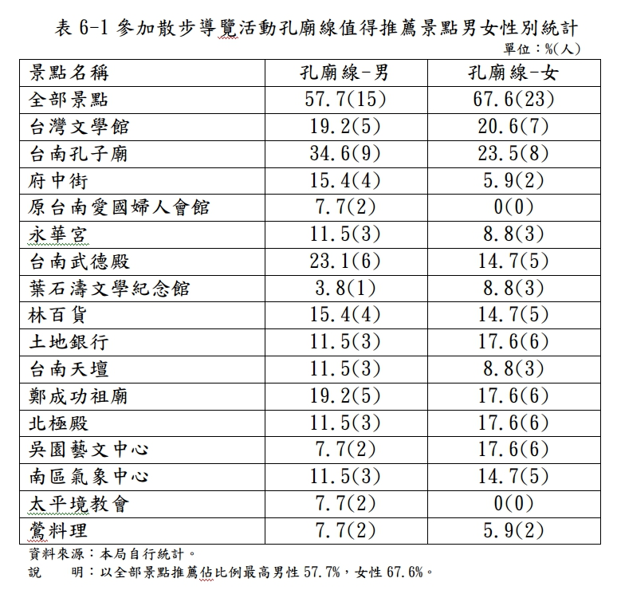

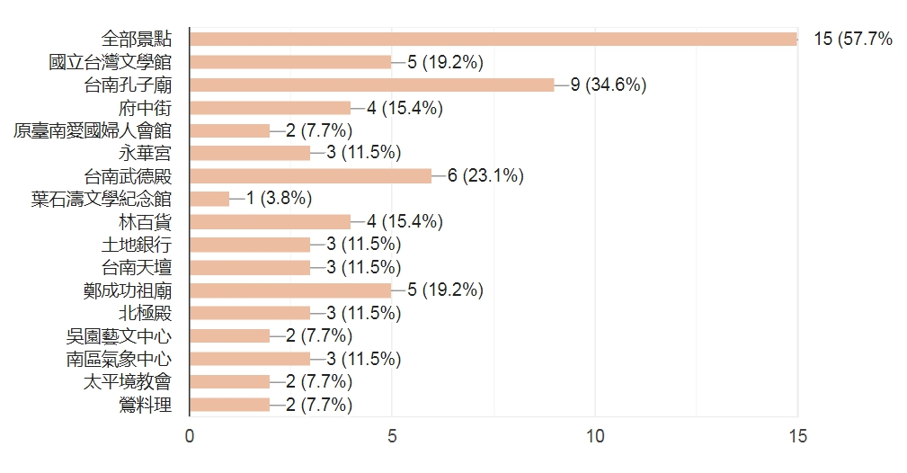
圖六-一.1：孔廟線男性比率。
資料來源：本局自行統計。
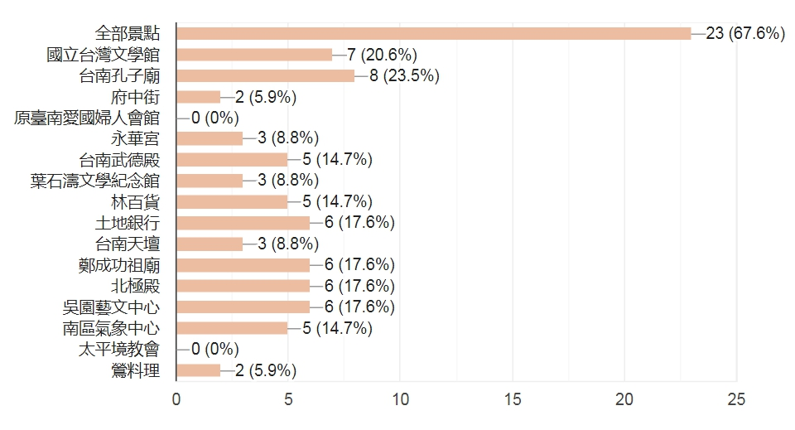

圖六-一.2：孔廟線女性比率。
資料來源：本局自行統計。

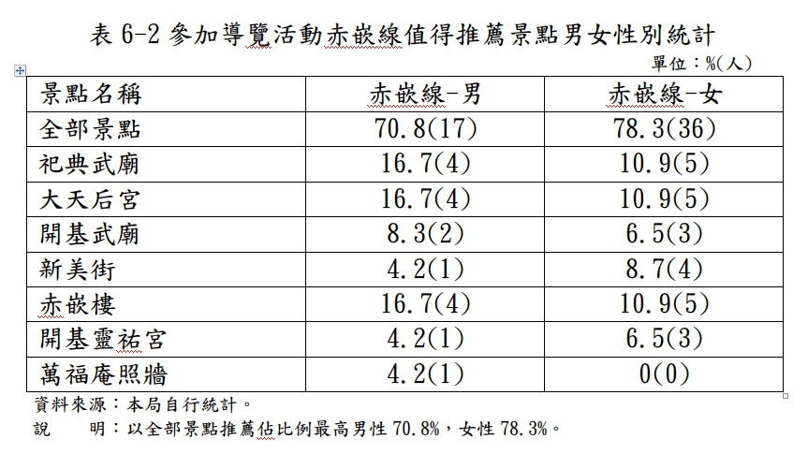

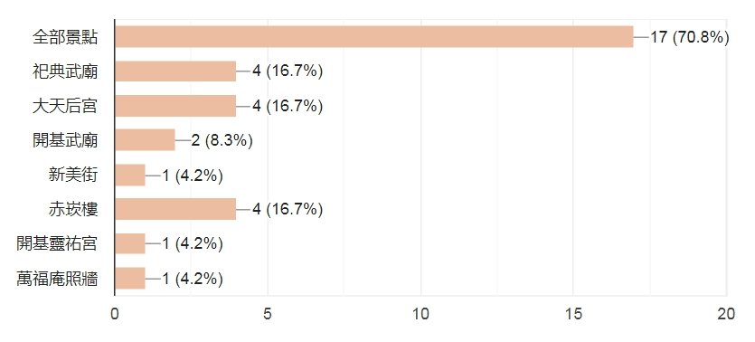
圖六-二.1：赤嵌線男性比率。
資料來源：本局自行統計。

圖六-二.2：赤嵌線女性比率。
資料來源：本局自行統計。

（五）導覽員解說時間男女性別統計
1、孔廟線男性統計
1.5-2小時0%(0人)、2-2.5小時96.2%(25人)、2.5-3小時3.8%(1
人)、3-3.5小時0%(0人)。
2、孔廟線女性統計
1.5-2小時0%(0人)、2-2.5小時91.2%(31人)、2.5-3小時5.9%(2
人)、3-3.5小時0%(0人)、其他30分鐘2.9%（1人）。
3、赤嵌線男性統計
1.5-2小時4.2%(1人)、2-2.5小時83.3%(20人)、2.5-3小時12.5%(3
人)、3-3.5小時0%(0人)。
4、赤嵌線女性統計
1.5-2小時4.4%(2人)、2-2.5小時80.4%(37人)、2.5-3小時15.2%(7
人)、3-3.5小時0%(0人)。

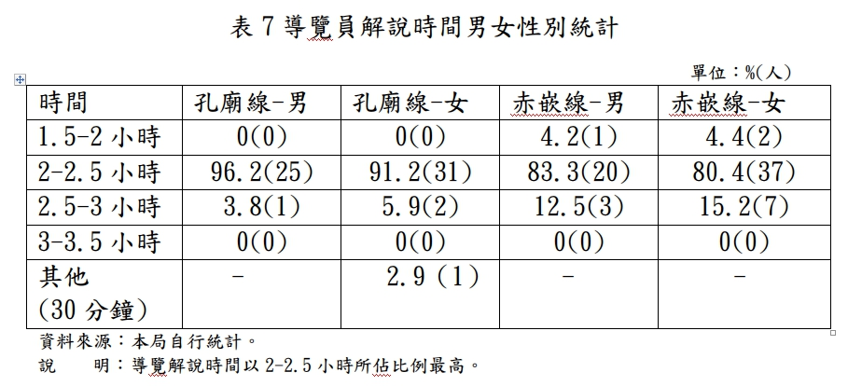

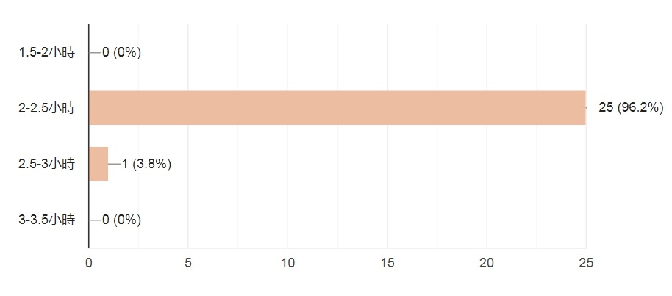
圖七-一：孔廟線男性比率。
資料來源：本局自行統計。

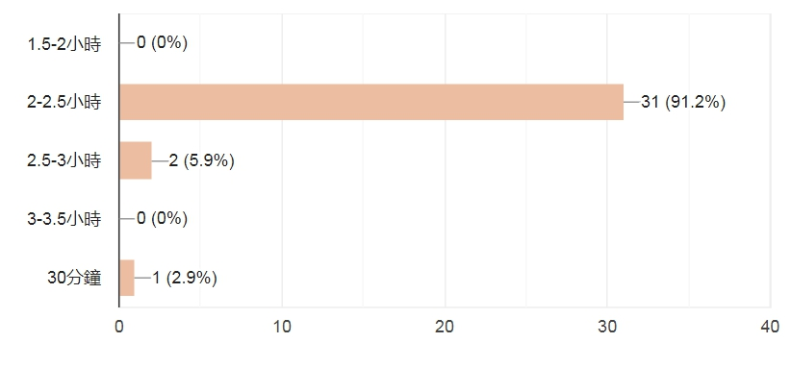

圖七-二：孔廟線女性比率。
資料來源：本局自行統計。

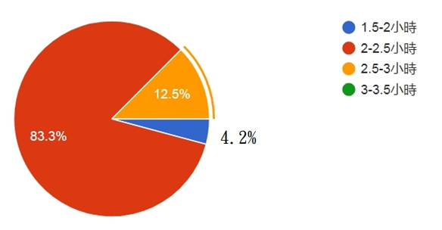
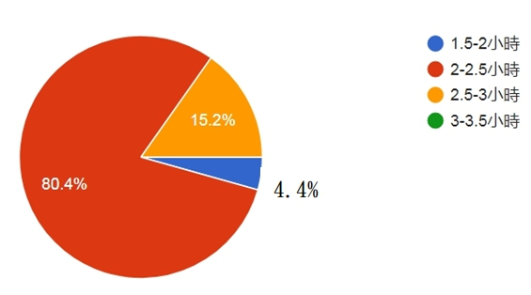

圖七-三：赤嵌線男性比率。 圖七-四：赤嵌線女性比率。
資料來源：本局自行統計。 資料來源：本局自行統計。
（六）導覽活動需要 (不需要)增加景點原因男女性別分析
遊客認為需要(不需要)增加景點，本題採複選方式
1、不需要增加景點原因統計
(1)孔廟線男性，景點已很豐富88.5%(23人)、散步路線太長3.8%(1人)、
體力無法負荷11.5%(3人)、影響行程7.7%(2人)。
(2)孔廟線女性，景點已很豐富88.2%(30人)、散步路線太長0%(0人)、
體力無法負荷2.9%(1人)、影響行程0%(0人)。
(3)赤嵌線男性，景點已很豐富91.7%(22人)、散步路線太長25%(6人)、
體力無法負荷20.8%(5人)、影響行程20.8%(5人)。
(4)赤嵌線女性，景點已很豐富87%(40人)、散步路線太長17.4%(8人)、
體力無法負荷21.7%(10人)、影響行程17.4%(8人)。
2、需要增加景點統計
(1)孔廟線男性，嘉南農田水利會7.7%(2人)、台南神社事務所3.8%(1
人)。
(2)孔廟線女性，嘉南農田水利會 5.9%(2人)、台南神社事務所5.9%(2
人)、擇賢堂5.9%(2人)、台南報恩堂2.9%(1人)。
(3)赤嵌線男性，大觀音亭8.3%(2人)、祀典興濟宮8.3%(2人)。
(4)赤嵌線女性，大觀音亭6.5%(3人)、祀典興濟宮4.3%(2人)。

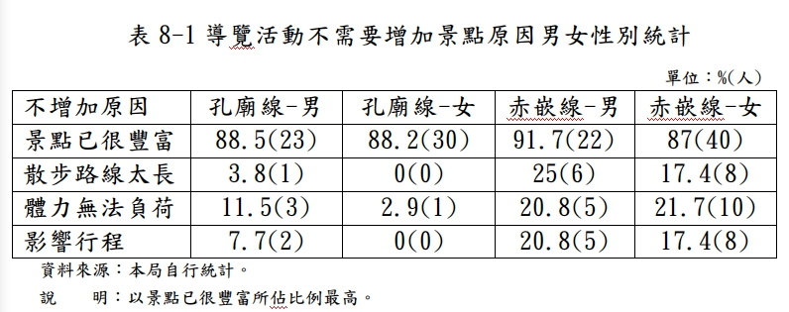

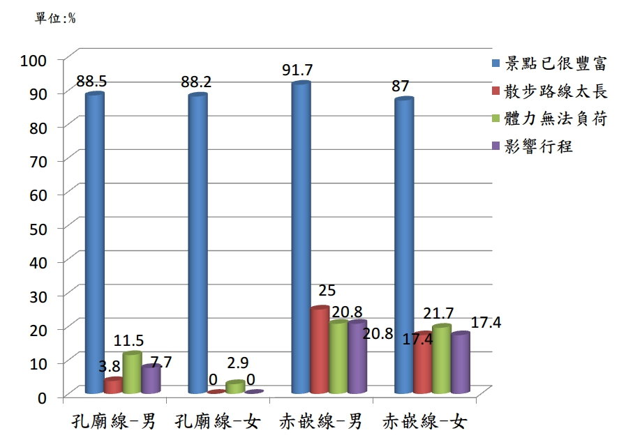
圖八-一：各路線男女性別比率。
資料來源：本局自行統計。

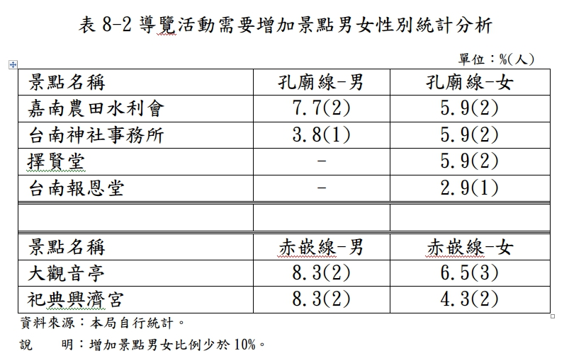

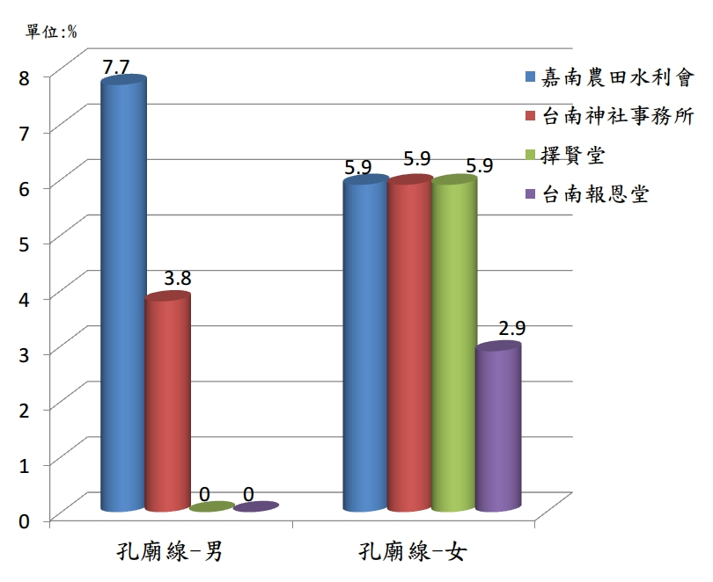

圖八-二.1：孔廟線男女性別比率。
資料來源：本局自行統計。

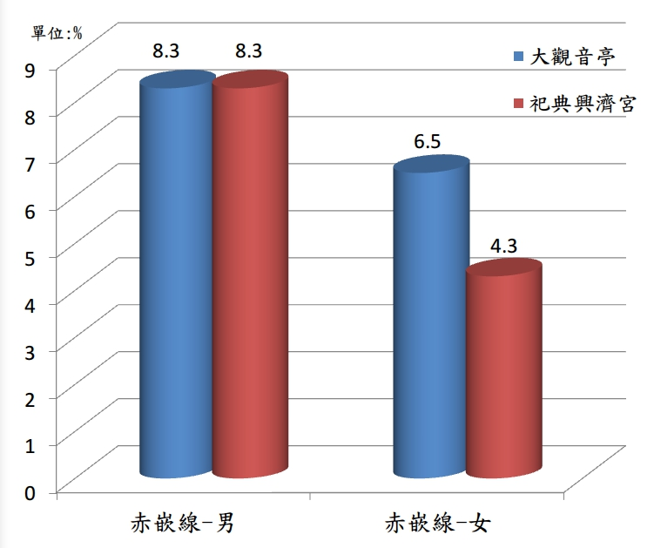

圖八-二.2：赤嵌線男女性別比率。
資料來源：本局自行統計。
（七）導覽活動整體滿意度男女性別統計
1、孔廟線男性，非常滿意96.2%(25人)、滿意3.8%(1人)。
2、孔廟線女性，非常滿意94.1%(32人)、滿意2.9%(1人)、尚可2.9%(1
人)。
3、赤嵌線男性，非常滿意95.8%(23人)、滿意4.2%(1人)。
4、赤嵌線女性，非常滿意91.3%(42人)、滿意4.3%(2人)、尚可4.3% (2
人)。

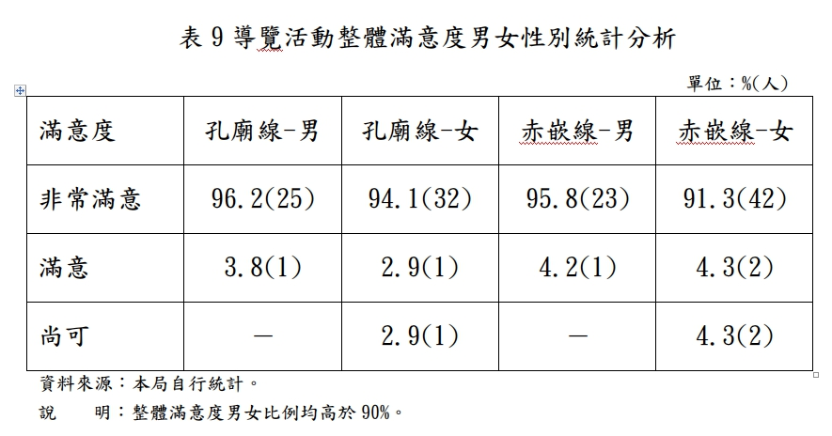

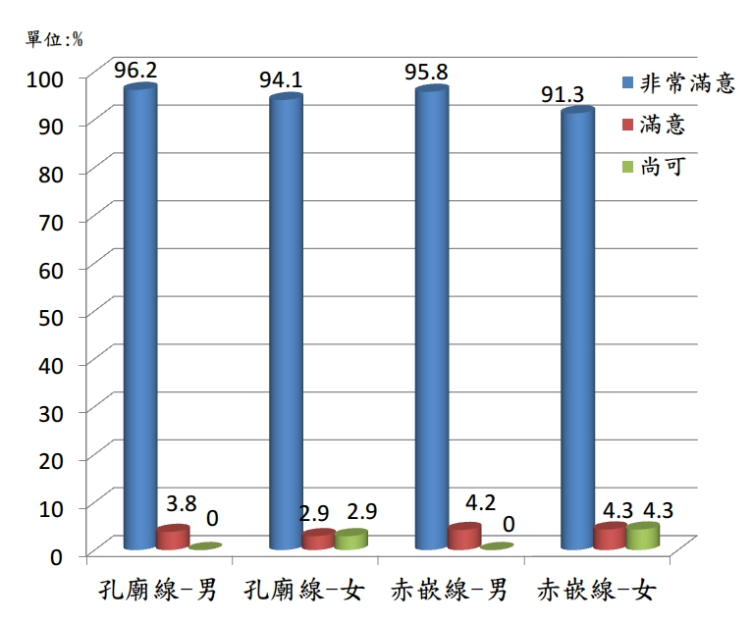

圖九：滿意度男女性別比率。
資料來源：本局自行統計。
（八）遊客對導覽活動其他建議事項男女性別統計
1、孔廟線男性，無73.1%(19人)、導覽解說精彩23.1%(6人)、
路線順暢請保留路線3.8%(1人)。
2、孔廟線女性，無73.5%(25人)、導覽解說精彩11.8%(4人)、
路線順暢請保留路線5.9%(2人)、非常好2.9%(1人)、導覽解說仔細
2.9%(1人)、增加英文導覽解說2.9%(1人)。
3、赤嵌線男性，無75%(18人)、學到很多歷史文化8.3%(2人)
導覽解說仔細8.3%(2人)、導覽解說非常專業4.2%(1人)、非常好
4.2%(1人)。
4、赤嵌線女性，無78.3%(36人)、導覽解說精彩6.5%(3人)、
學到很多歷史文化2.2%(1人)、導覽時間未掌握好2.2%(1人)、導覽
解說清楚仔細2.2%(1人)、希望能逛一些商店2.2%(1人)、很棒很用
心2.2%(1人)、考慮增加平日導覽解說2.2%(1人)、非常好2.2%(1人)。

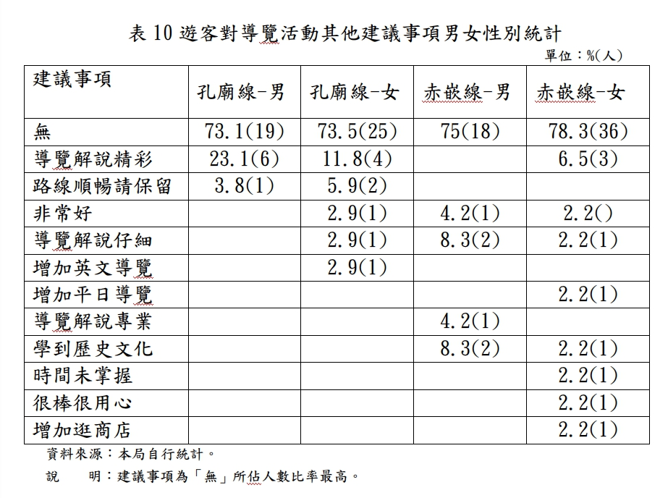

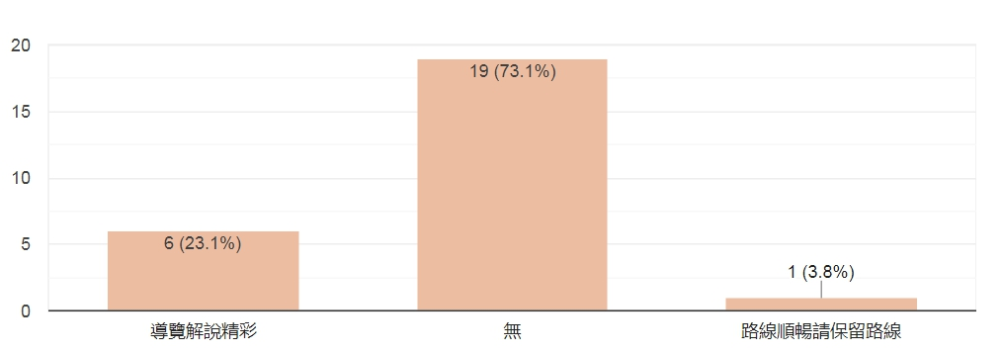

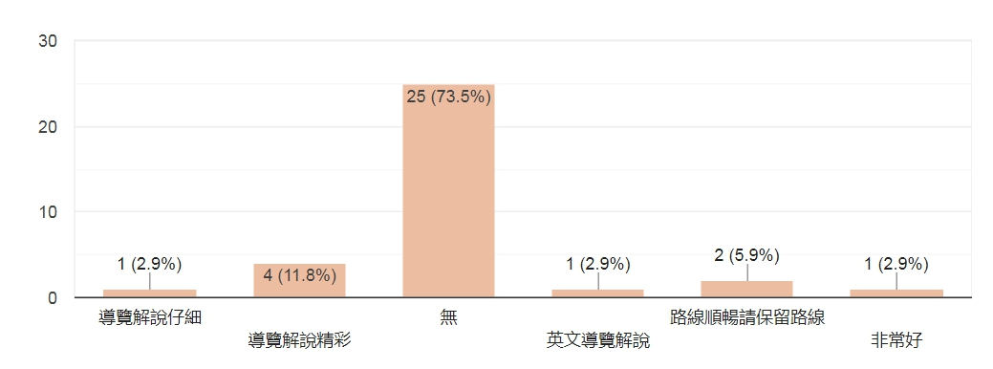
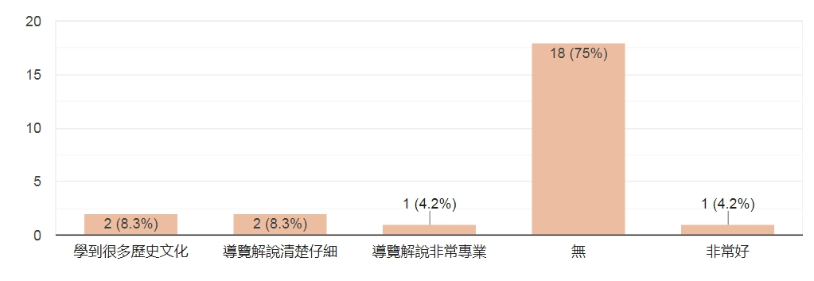

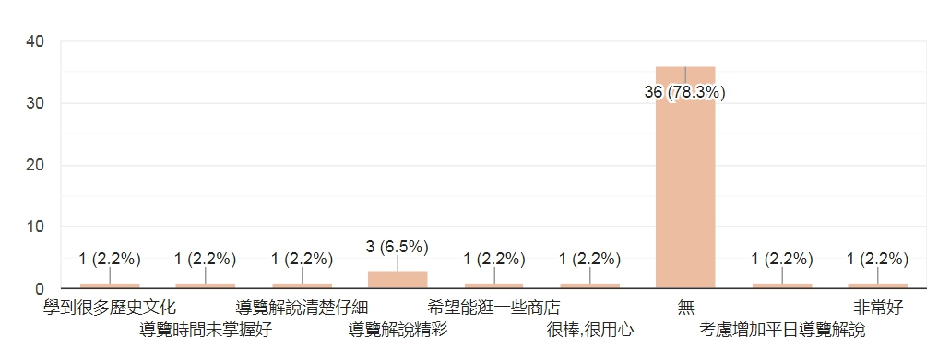
圖十：圖上建議事項依序為孔廟線男女及赤嵌線男女性別比率。
資料來源：本局自行統計。

参、結論

為了使米其林三星之旅散步導覽活動，能更貼近遊客需求，擇「府城歷史散步-孔廟線及赤嵌線」2條散步路線，自108年6月16日起至8月4日共8週，於導覽解說活動後，進行路線遊程滿意度問卷調查，作為日後努力與改進參考。

導覽活動男女性別及年齡層分析，所佔比例最高及路線男女性別為，孔廟線男性，18歲以下(26.9%)、孔廟線女性，51-60歲(35.2%)、赤嵌線男性，41-50歲(41.7%)、赤嵌線女性則以18歲以下及31-40歲者均為(19.6%)。

導覽活動目的男女性別分析，以觀光旅遊及導覽活動有興趣所佔比例最高依序為，孔廟線男性，觀光旅遊53.8%、導覽活動有興趣34.6%；孔廟線女性，觀光旅遊61.8%、導覽活動有興趣58.8%；赤嵌線男性，觀光旅遊54.2%、導覽活動有興趣41.7%；赤嵌線女性，觀光旅遊45.7%、導覽活動有興趣47.8%。

導覽活動值得推薦景點男女性別分析，以全部景點值得推薦所佔比例最高。孔廟線男性57.7%、孔廟線女性 67.6%、赤嵌線男性70.8%、赤嵌線女性 78.3%。

導覽員解說時間男女性別統計，解說員以2-2.5小時解說時間所佔比例最高。孔廟線男性96.2%、孔廟線女性91.2%、赤嵌線男性83.3%、赤嵌線女性80.4%。

導覽活動遊客認為不需要增加景點原因，以景點已很豐富所佔比例最高。孔廟線男性88.5%、孔廟線女性88.2%、赤嵌線男性91.7%、赤嵌線女性87%。

導覽活動需要增加景點，景點名稱及路線男女性別為，孔廟線男性嘉南農田水利會7.7%；孔廟線女性為嘉南農田水利會、台南神社事務所及擇賢堂均為5.9%；赤嵌線男性以大觀音亭及祀典興濟宮均為8.3%；赤嵌線女性則為大觀音亭6.5%最高。

導覽活動整體滿意度統計。孔廟線男性非常滿意96.2%、孔廟線女性非常滿意94.1%、赤嵌線男性非常滿意95.8%、赤嵌線女性非常滿意91.3%。

遊客對導覽活動其他建議事項統計，以無意見佔比例最高。孔廟線男性73.1%、孔廟線女性73.5%、赤嵌線男性75%、赤嵌線女性78.3%。

「府城歷史散步-孔廟線」散步導覽解說問卷表

親愛的遊客，您好：
感謝您參加台南市政府觀光旅遊局所辦理之散步導覽活動，本活動自100年7月開辦以
來，至今已超過56,000人次參與，為了使活動內容能更貼近遊客需求，我們特別辦理此
次問卷調查，希望您能撥冗填寫，以讓活動得以更加完善，謝謝您！ 台南市政府觀光
旅遊局 敬啟
- 個人資料：
1、性別：□男 □女
年齡： □18歲以下 □19-30歲 □31-40歲 □41-50歲 □51-60歲 □61歲以上

2、您參加本次導覽解說服務是為了？ □觀光旅遊 □導覽活動有興趣 □導覽解

說觀摩學習 □工作（課業上）需要 □其他 （請填寫）

- 問卷表內容：

- 您參加本散步路線遊程，您覺得滿意，並值得推薦景點？（可複選）

□全部景點 □國立台灣文學館 □台南孔子廟 □府中街 □原臺南愛國婦人會

館□永華宮 □台南武德殿 □葉石濤文學紀 念館 □林百貨 □土地銀行

□台南天壇□鄭成功祖廟 □北極殿 □吳園藝文中心 □南區氣象中心 □太平

境教會 □鶯料理
- 本散步路線導覽時間約2小時，您參加本次導覽解說時間為？

□1.5-2小時 □2-2.5 □2.5-3小時 □3-3.5小時 □其他 （請填寫）

3、接上題，本散步路線遊程及時間安排，您認為需要再增加解說景點？

□不需要，原因（可複選）？ □景點已很豐富 □散步路線太長 □體力無法負

荷 □導覽時間太久，影響遊客行程安排 □其他 （請填寫）

□需要，您認為需要增加景點（可複選）？□嘉南農田水利會 □台南神社事務

所□擇賢堂 □台南報恩堂 □其他 （請填寫）

4、您對本次導覽解說整體滿意度為何？□非常滿意 □滿意 □尚可 □不滿

意 □非常不滿意

5、對於本散步路線的其他建議？

（請填寫）

6、歡迎您在社群網站分享 (標註#米其林散步導覽)。

7、本局對完整填答問卷遊客（每人限填一份問卷），辦理抽獎活動，獎品為商品禮劵

新臺幣1,000元，名額3名，若您有意願填寫問卷參加抽獎活動，請留下您的姓名

及聯絡電話。謝謝您

姓名： 連絡電話：

年 月 日

「府城歷史散步-赤崁線」散步導覽解說問卷表

親愛的遊客，您好：
感謝您參加台南市政府觀光旅遊局所辦理之散步導覽活動，本活動自100年7月開辦以
來，至今已超過56,000人次參與，為了使活動內容能更貼近遊客需求，我們特別辦理此
次問卷調查，希望您能撥冗填寫，以讓活動得以更加完善，謝謝您！ 台南市政府觀光旅
遊局 敬啟

（一）個人資料：

1、性別：□男 □女

年齡： □18歲以下 □19-30歲 □31-40歲 □41-50歲 □51-60歲 □61歲以上

2、您參加本次導覽解說服務是為了？ □觀光旅遊 □導覽活動有興趣 □導覽解說

觀摩學習 □工作（課業上）需要 □其他 （請填寫）

- 問卷表內容：

1、您參加本散步路線遊程，您覺得滿意，並值得推薦景點？（可複選）

□全部景點 □祀典武廟 □大天后宮 □開基武廟 □新美街 □赤崁樓

□開基靈祐宮 □萬福庵照牆

2、本散步路線導覽時間約2小時，您參加本次導覽解說時間為？

□1.5-2小時 □2-2.5小時 □2.5-3小時 □3-3.5小時 □其他 （請填寫）

3、接上題，本散步路線遊程及時間安排，您認為需要再增加解說景點？

□不需要，原因（可複選）？ □景點已很豐富 □散步路線太長 □體力無法負

荷 □導覽時間太久，影響遊客行程安排 □其他 （請填寫）

□需要，您認為需要增加景點（可複選）？ □大觀音亭 □祀典興濟宮

□其他 （請填寫）

4、您對本次導覽解說整體滿意度為何？□非常滿意 □滿意 □尚可 □不滿

意 □非常不滿意

5、對於本散步路線的其他建議？

（請填寫）

6、歡迎您在社群網站分享 (標註#米其林散步導覽)。

7、本局對完整填答問卷遊客（每人限填一份問卷），辦理抽獎活動，獎品為商品禮劵

新臺幣1,000元，名額3名，若您有意願填寫問卷參加抽獎活動，請留下您的姓名

及聯絡電話。謝謝您

姓名： 連絡電話：

年 月 日

